Missão Prática – Mundo 04 – Nível 05
Gilvan Pereira de Oliveira – 2023.01.53256-6
1197 – POLO CENTRO – SÃO LOURENÇO DA MATA - PE
RPG0027 - Vamos interligar as coisas com a nuvem ! – 9001 – 2024.2
Repositório GitHub: GilvanPOliveira/iotMissaoPratica05

Contextualização

Nesta Missão Prática você aprenderá a visualizar dados em tempo real provenientes de sensores conectados ao seu hub IoT. Isso será realizado por meio da execução de um aplicativo web Node.js em seu computador local. Após a configuração bem-sucedida e execução do aplicativo web local, você terá a opção de hospedá-lo no Serviço de Aplicativo do Azure para facilitar o acesso e a escalabilidade. O fluxo de dados seguirá o caminho delineado na figura abaixo. O dispositivo simulado coletará dados de temperatura e umidade, os quais serão enviados para o Azure IoT Hub e exibidos através do Serviço de Aplicativo do Azure (Web App).
Quando dados de telemetria são recebidos pelo ponto de extremidade do Hub IoT é possível, além de gerar a visualização em tempo real, configurar um aplicativo lógico que pode desencadear uma série de ações. Estas incluem o armazenamento dos dados em um blob no Armazenamento do Azure, o envio de alertas por e-mail em casos de anomalias nos dados e até mesmo a programação de visitas técnicas em resposta a falhas relatadas pelo dispositivo.As mensagens recebidas pelo seu hub IoT seguem um formato semelhante ao apresentado abaixo, contendo os dados de telemetria no corpo (body) e a propriedade temperatureAlert nas propriedades do aplicativo (applicationProperties). As propriedades do sistema não são exibidas.
Com os dados de temperatura disponíveis no formato JSON apresentado acima, diversas ações podem ser desencadeadas para otimizar o gerenciamento e a resposta a condições específicas. Por exemplo, ao monitorar a propriedade "temperatureAlert" no conjunto de propriedades do aplicativo, é possível automatizar a detecção de anomalias térmicas. Caso a temperatura detectada ultrapasse um limiar crítico, configurando a propriedade como "true", sistemas automatizados podem ser acionados para notificar por e-mail sobre a situação, alertar equipes responsáveis e armazenar os dados em um blob no Armazenamento do Azure para referência futura ou análise. Essa abordagem proporciona uma resposta proativa a condições adversas, permitindo a implementação eficiente de medidas corretivas ou preventivas com base nos dados em tempo real coletados dos sensores.
Nesta missão prática, o foco inicial será na visualização dos dados de temperatura provenientes dos sensores, conforme apresentados no formato JSON fornecido. No entanto, é importante ressaltar que as ações implementadas durante esta etapa serão inicialmente limitadas à visualização em tempo real. O objetivo principal é proporcionar uma compreensão sólida do fluxo de dados e do processo de exibição no Serviço de Aplicativo do Azure.
Entretanto, encorajamos os alunos a explorar e expandir ainda mais as funcionalidades. Com base no conhecimento adquirido, os participantes têm a oportunidade de desenvolver e incorporar novas funcionalidades ao aplicativo, como a integração de alertas automáticos, armazenamento avançado ou a implementação de outros recursos personalizados. Esta abordagem permite uma aprendizagem prática e flexível, incentivando a criatividade e a aplicação de conceitos em cenários mais complexos, à medida que os alunos aprimoram suas habilidades no gerenciamento de dados IoT.

Resultados esperados
Ao finalizar esta atividade, espera-se que o aluno tenha realizado com sucesso a visualização em tempo real de dados provenientes de sensores conectados ao Azure Hub IoT. A visualização deverá ser realizada através de aplicativos locais como através do Serviço de Aplicativo do Azure.

RPG0026 - Tirando proveito da nuvem para projetos de software

Foi necessário instalar inicialmente a extensão: pip install azure-iot-device
Após a instalação da extensão foi copiado o projeto base do GitHub do Azure Samples:

git clone https://github.com/Azure-Samples/web-apps-node-iot-hub-data-visualization

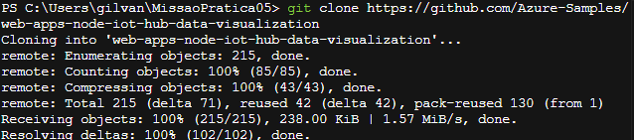

Foi solicitado analisar os arquivos principais do projeto clonado, como foram elaborados:
- server.js: Arquivo de entrada do aplicativo node.js, responsável por iniciar o servidor, configurar o socket para comunicação em tempo real e inicializar o leitor do evento hub iot;
- scripts/event-hub-reader.js: Conecta ao ponto integrado do iot hub usando a cadeia de conexão e o grupo de consumidores especificados no projeto abaixo elaborado, processando as mensagens recebidas utilizando um call-back para transmitir as mensagens ao servidor;
- public/js/chart-device-data.js: executado no navegador, gerenciando a conexão do socket e atualizando o gráfico em tempo real com os dados recebidos, armazenando os últimos 50 pontos de dados de cada dispositivo;
- public/index.html: HTML principal que define a interface para o usuário, inclui referências aos scripts necessários, contém elementos de exibição dos gráficos de temperatura e umidade.

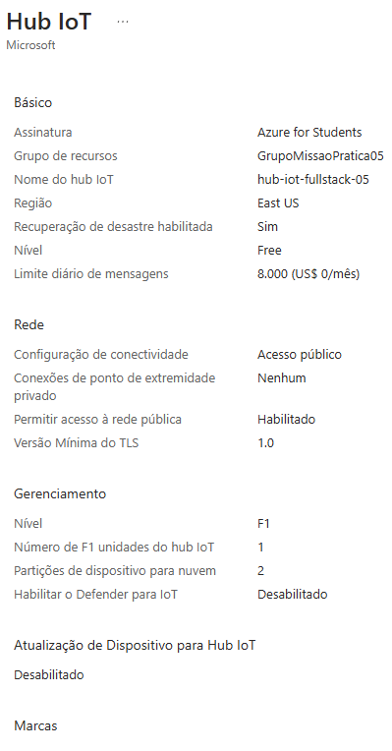
Criando o Hub IoT
Nome do hub IoT = hub-iot-fullstack-05
Criando o Grupo de Consumidores através do terminal do Microsoft Azure:
az iot hub consumer-group create --hub-name hub-iot-fullstack-05 --name GrupoConsumidor-iot-fullstack-05
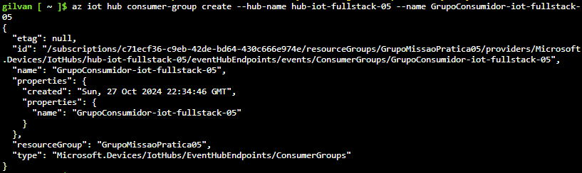

Ainda no terminal, para obter a cadeia de conexão:

az iot hub show-connection-string --hub-name hub-iot-fullstack-05 --policy-name service

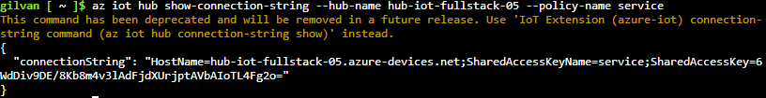

{
"connectionString": "HostName=hub-iot-fullstack-05.azure-devices.net;SharedAccessKeyName=service;SharedAccessKey=6WdDiv9DE/8Kb8m4v3lAdFjdXUrjptAVbAIoTL4Fg2o="
}

Após essa etapa será necessário definir as variáveis de ambiente para o aplicativo web, porém esse comando deve ser executado no CMD do Windows, na pasta onde está localizada o projeto clonado:
set IotHubConnectionString=HostName=hub-iot-fullstack-05.azure-devices.net;SharedAccessKeyName=service;SharedAccessKey=6WdDiv9DE/8Kb8m4v3lAdFjdXUrjptAVbAIoTL4Fg2o=
set EventHubConsumerGroup=GrupoConsumidor-iot-fullstack-05

Instalando as dependências e executando o aplicativo web localmente para o primeiro teste:
npm install
npm start

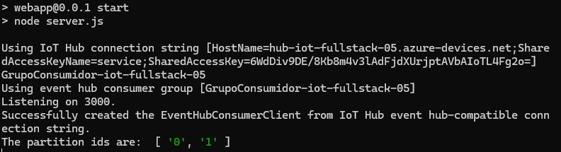
Para realizar o teste de forma completa foi necessário criar um dispositivo no site Microsoft Azure com o nome dispositivo-iot-fullstack-05 e copiar sua cadeia de conexão primária:

HostName=hub-iot-fullstack-05.azure-devices.net;DeviceId=dispositivo-iot-fullstack-05;SharedAccessKey=AoLbYjOQxDdRtO18yl4NKKuBwMMjfuKa2wppz7f2qj8=

Abrir o site do simulador de dispositivo IoT: https://azure-samples.github.io/raspberry-pi-web-simulator/

Colar a cadeia de conexão primária na linha 15 do código da página, onde solicita a connectionString do aparelho em questão para ser emulado, e foi solicitado a execução:
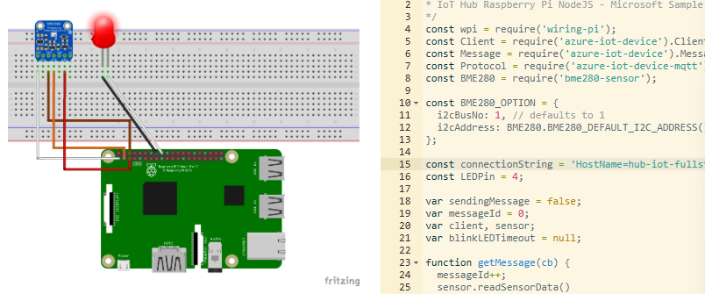

Emulador em execução, agora basta acessar localmente a página do aplicativo web executado para verificar se está tudo devidamente conectado:
http://localhost:3000
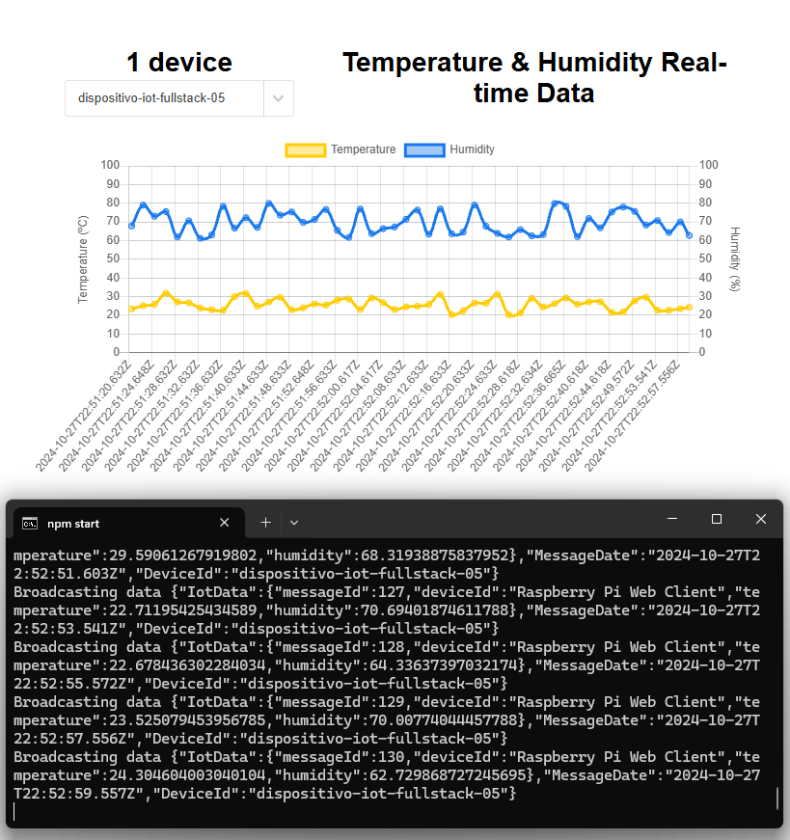
Agora que o teste localmente deu certo, foi dado continuidade ao projeto. Criando um plano de serviço de aplicativo no Microsoft Azure:

az appservice plan create --name PlanoDeServico-iot-fullstack-05 --resource-group GrupoMissaoPratica05 --sku FREE

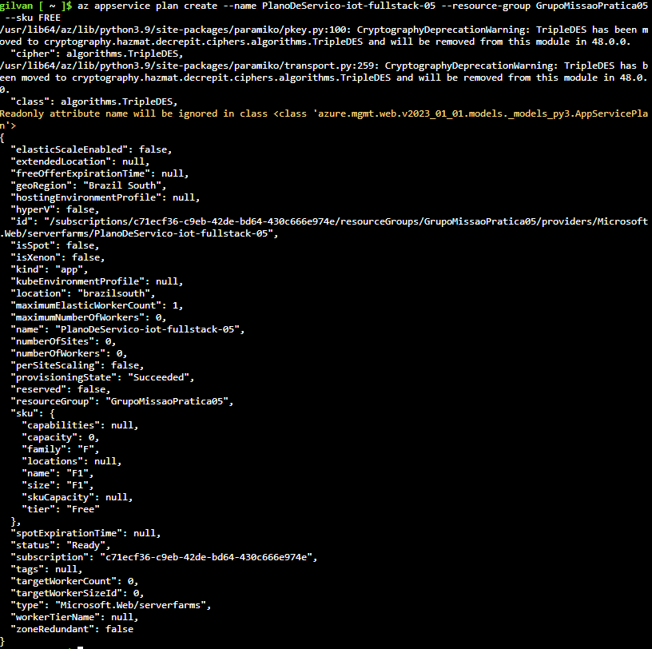
Criando o aplicativo web no Azure:

az webapp create -n App-iot-fullstack-05 -g GrupoMissaoPratica05 -p PlanoDeServico-iot-fullstack-05 --runtime "NODE:16-lts" --deployment-source-url https://github.com/GilvanPOliveira/iotMissaoPratica05

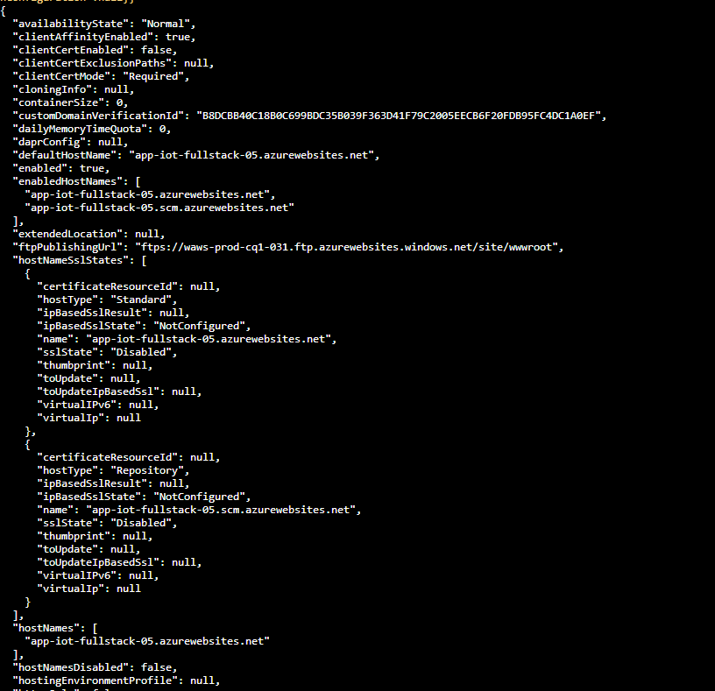

Configurar as configurações para o aplicativo no Microsoft Azure, definindo as variáveis de ambiente:

az webapp config appsettings set -n App-iot-fullstack-05 -g GrupoMissaoPratica05 --settings EventHubConsumerGroup=GrupoConsumidor-iot-fullstack-05 IotHubConnectionString="HostName=hub-iot-fullstack-05.azure-devices.net;SharedAccessKeyName=service;SharedAccessKey=6WdDiv9DE/8Kb8m4v3lAdFjdXUrjptAVbAIoTL4Fg2o="
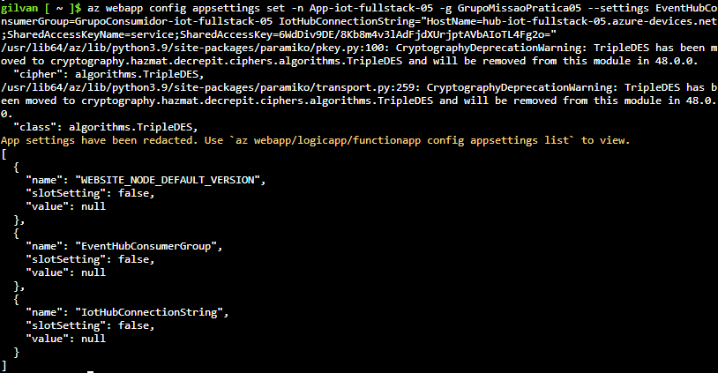

Ativando o WebSocket no Aplicativo Web:

az webapp config set -n App-iot-fullstack-05 -g GrupoMissaoPratica05 --web-sockets-enabled true

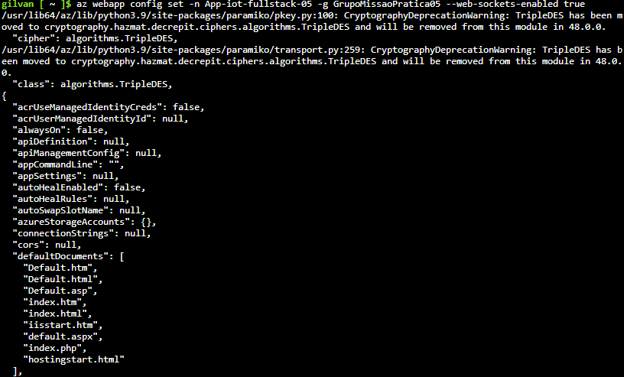

Forçando o uso de HTTPS no Aplicativo Web:

az webapp update -n App-iot-fullstack-05 -g GrupoMissaoPratica05 --https-only true
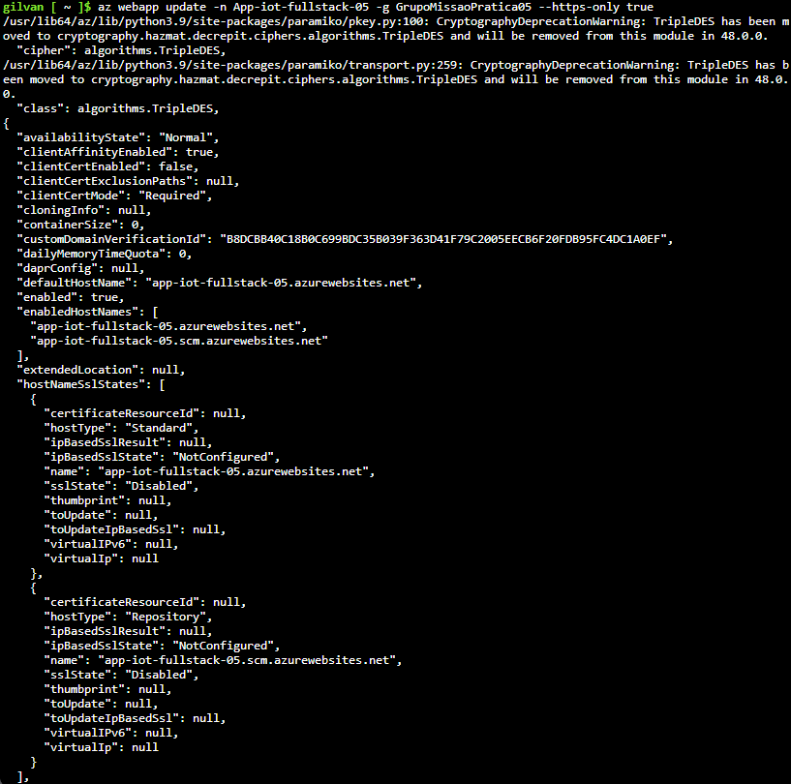

Verificando o status do aplicativo web:
az webapp show -n App-iot-fullstack-05 -g GrupoMissaoPratica05 --query state
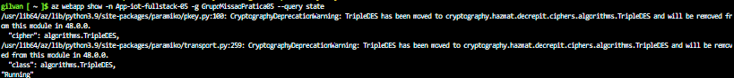
A resposta foi “Running”, simbolizando que a aplicação está funcionando perfeitamente!

Agora vamos implementar o código do aplicativo web do Microsoft Azure.
Configurando no VS Code o repositório remoto do Microsoft Azure:
git init
git remote set-url azure https://gilvanuser@app-iot-fullstack-05.scm.azurewebsites.net/App-iot-fullstack-05.git
git add .
git commit -m ":tada: Adição do repositório remoto Microsoft Azure"
git push azure master

Acessando a URL criada: https://App-iot-fullstack-05.azurewebsites.net
*Com o simulador em execução
